壯圍國中100年6月14日飲水機水質檢驗
名稱：飲用水水質檢驗 | 檢驗地點：樂群樓三樓飲水機 | 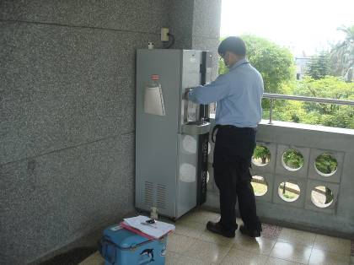
名稱：飲用水水質檢驗 | 檢驗地點：樂群樓三樓飲水機 | 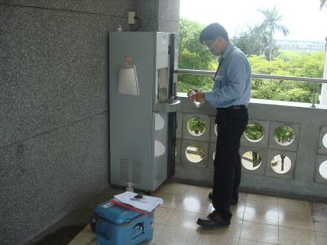
名稱：飲用水水質檢驗 | 檢驗地點：樂群樓三樓飲水機 | 